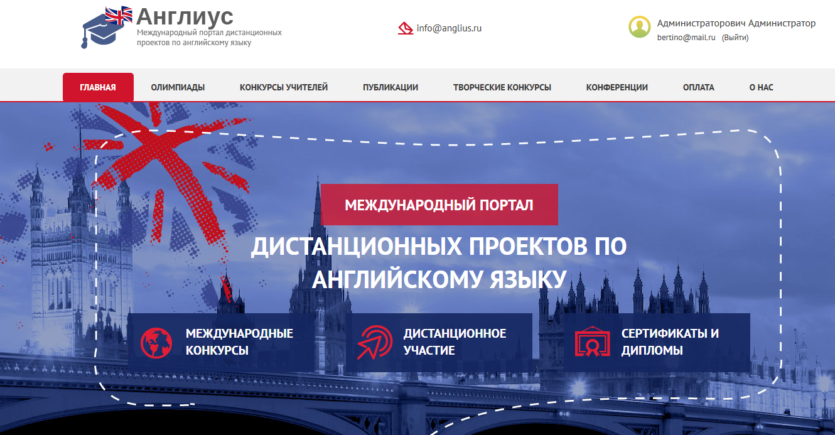

Самые массовые международные олимпиады на сайте anglius.ru

**Как провести олимпиаду, викторину, конкурс, международного портала дистанционных проектов по английскому языку «*Англиус*»**

Провести олимпиаду на проекте «Англиус» очень просто:

1. Зарегистрируйтесь на сайте anglius.ru
2. Скачайте задания в разделе «Олимпиады» на сайте anglius.ru
3. Распечатайте задания
4. Раздайте задания ученикам и соберите их ответы
5. Загрузите архив с ответами учеников в личном кабинете
6. Оплатите участие онлайн или прикрепите ранее оплаченную квитанцию и результаты сразу появятся в личном кабинете!

А теперь немного подробнее…

1. Скачайте задания

Получить задания Вы можете в разделе «**Олимпиады**» на сайте anglius.ru

Для этого найдите интересующую Вас олимпиаду и нажмите кнопку «Принять участие»

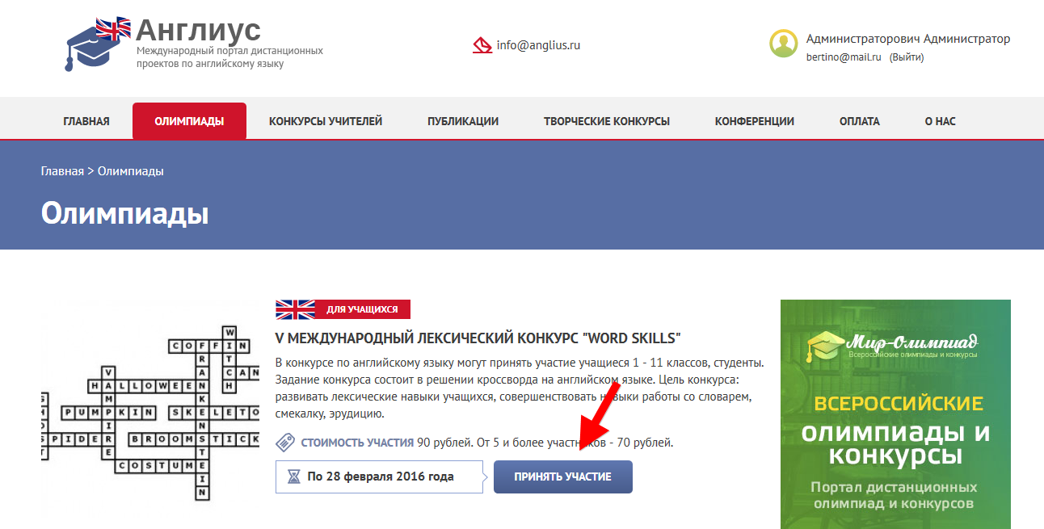

--------------------------------------------------------------------------------------------------------------------------------------------

После Вы попадете на страницу с подробным описанием конкурса. Здесь Вам необходимо указать количество участников (уменьшить или увеличить количество участников можно в личном кабинете) и нажать на кнопку «Скачать Задание», после чего задание будет загружено на Ваш компьютер.

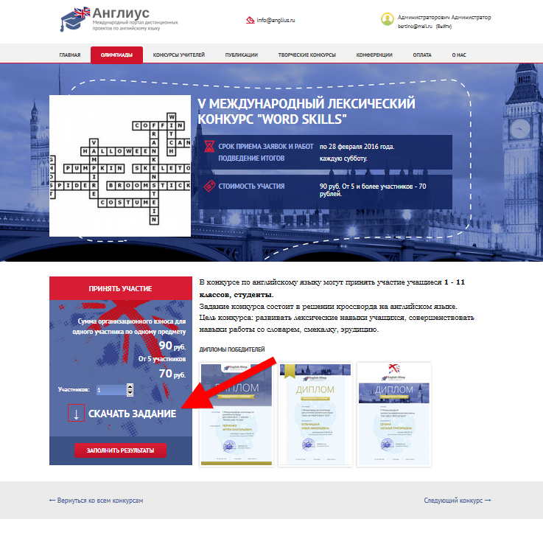

**2. Распечатайте задания**

Задания находятся в скачанном архиве — отдельный файлик на каждый из классов. В этом же архиве Вы найдете инструкцию о проведении олимпиад и бланки ответов для учеников. Распечатайте задания и бланки для каждого из учеников.

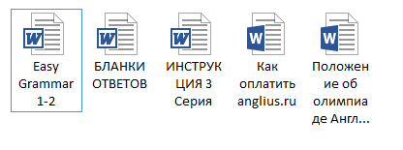

3. Раздайте задания ученикам и соберите их ответы

Соберите ребят в удобное для всех время, раздайте задания и бланки ответов, после чего выделите 45 минут на решение. Ребята заполняют бланки ответов и отдают их Вам.

4. Внесите список учеников в личном кабинете и загрузите архив с работами участников.

Теперь Вам снова понадобится сайт [anglius.ru](http://www.anglius.ru): ответы учеников не нужно высылать по почте — их необходимо упаковать в архив и прикрепить к заявке в Вашем личном кабинете. Зайдя в раздел «Мои заявки» своего личного кабинета, найдите заявку (или все заявки одна за другой, если их несколько), по которой Вы уже провели олимпиаду и собрали бланки с ответами учеников. Нажмите на эту заявку. Щелкните в этой заявке по кнопке «Подробнее».

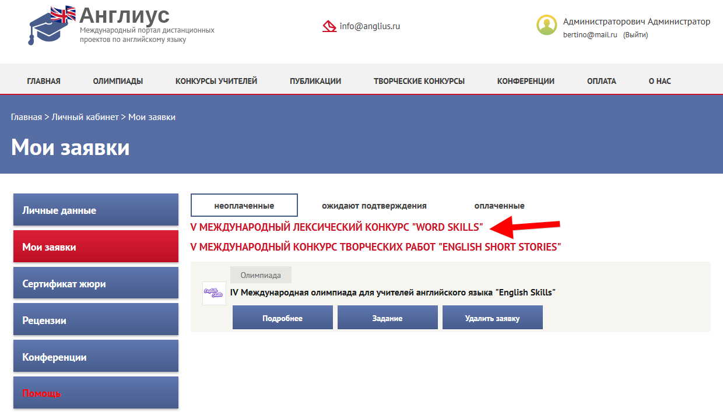

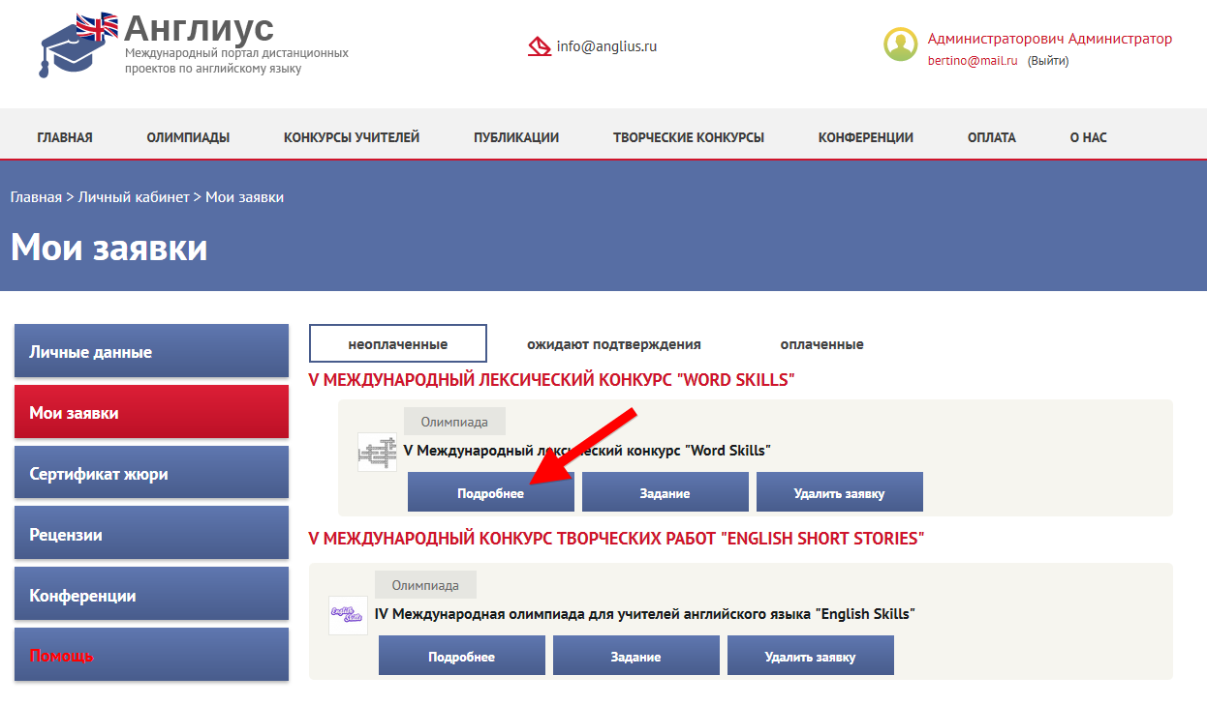

В открывшейся форме внесите:

* ФИО преподавателя (Вы можете добавить несколько педагогов, нажав на кнопку «Добавить преподавателя) (Каждый педагог получит благодарственное письмо за подготовку участников!)
* ФИО участника, выбрав его класс, укажите ответы одного из учеников в выбранной заявке. (Вы так же можете добавлять и удалять участников)

Убедитесь, что все данные введены корректно. После ввода всех участников прикрепите архив с работами участников (если файл более 30 mb, залейте его на облако и прикрепите файл со ссылкой), нажмите кнопку «Сохранить результаты» — результаты сохранятся.

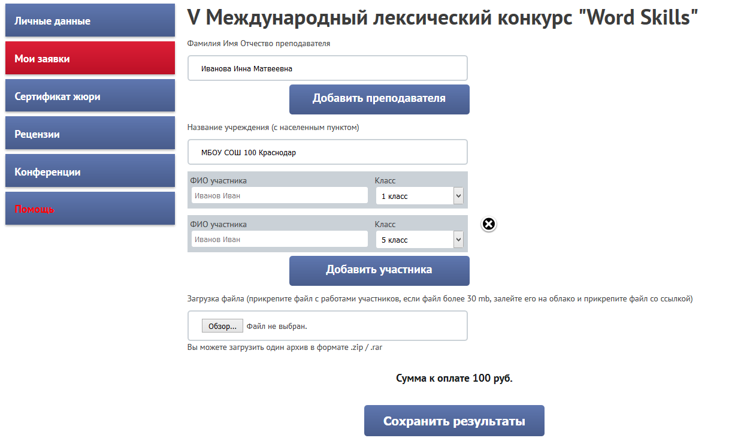

И вот — все ученики и их ответы загружены! Вы всегда можете просмотреть полный список учеников и внесенные данные, так же отредактировать внесенные ответы нажав кнопку «Редактировать Результаты». Далее Вы можете оплатить участие онлайн, скачать квитанцию для оплаты в банке, либо загрузить квитанцию, если Вы оплатили участие ранее.

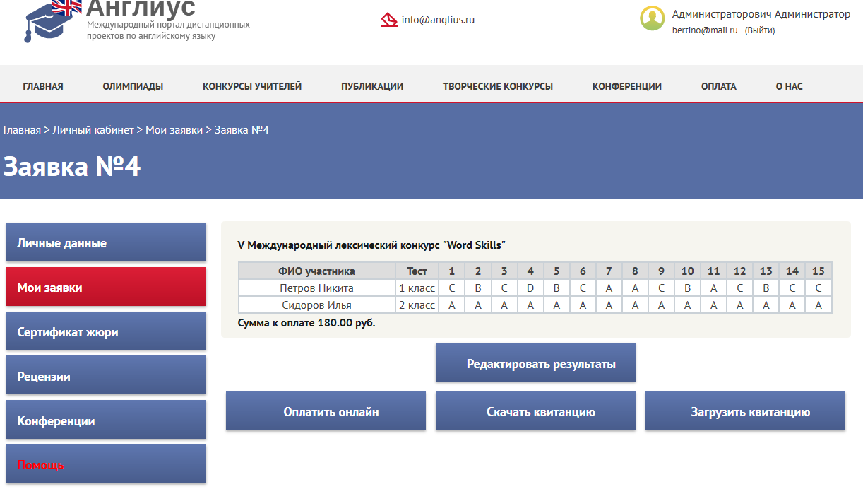

1. Оплата онлайн.
2. Оплачивая через банк или иным способом - не забудьте прикрепить квитанцию!

**Внимание! Подведение итогов каждый понедельник!**

После подтверждения оплаты Вам станут доступны в личном кабинете наградные документы: Дипломы победителей 1, 2, 3 степени, Дипломы участника (выдаются тем, кто набрал 10 и менее баллов), Благодарственное письмо педагогу.

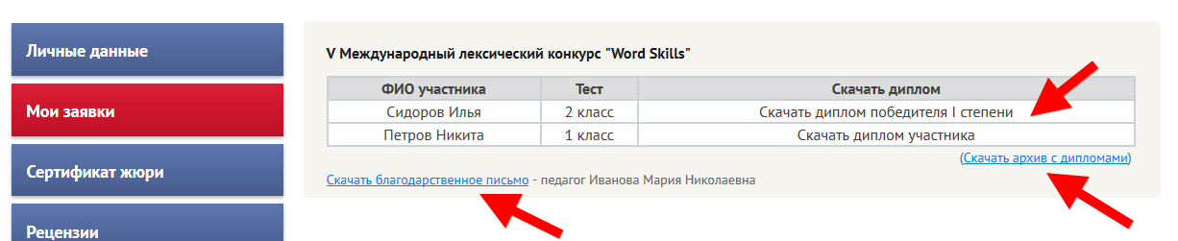

Остались вопросы? Не беда!

Надеемся, что с помощью нашей инструкции Вы убедились, что провести олимпиады проекта «Мир-Олимпиад» достаточно просто. Если же у Вас остались какие-либо вопросы, Вы можете обратиться за помощью к коллегам либо в нашу службу поддержки, которая всегда готова помочь. Свои вопросы (а также отзывы и предложения) Вы можете отправлять на электронную почту [info@anglius.ru](mailto:info@anglius.ru)

Проект «Мир-Олимпиад» желает Вам и Вашим ученикам удачи, интеллектуальных побед и открытий!

  Потрал "Англиус" проводит Международные и Всероссийские мероприятия в соответствии с ч. 2 ст. 77 и п. 22 ст. 34 Федерального закона Российской Федерации "Об образовании в Российской Федерации" № 273-ФЗ от 29.12.2012 г. (в ред. от 31.12.2014) направленные на поддержку творческого потенциала педагогических работников и обучающихся.

  Категории конкурсов разработаны с учетом требований Федеральных государственных стандартов образования (ФГОС).

  Наши Конкурсы актуальны, интересны – они повышают самооценку педагогов; помогают развитию мышления, интеллекта, полезных навыков детей; дают блестящую возможность пополнения Портфолио педагогов и их воспитанников.

  Конкурсы проводятся в заочной форме. Участвовать можно как в одном Конкурсе, так и в нескольких Конкурсах. Одна и та же конкурсная работа может участвовать в Конкурсе только в одной номинации. По желанию участника эта же работа может быть выдвинута и в другом Конкурсе – по новой заявке и оплате.

**Подтверждающие документы**

Подтверждающие документы участников конкурсов, олимпиад, содержат следующие данные и реквизиты: указание на Организатора мероприятия, результат участия, серию, номер, ФИО Участника, должность, наименование представляемой организации, её местонахождение, название мероприятия, название номинации, возрастную категорию (если есть), название конкурсной работы, ФИО руководителя (если есть), дату проведения мероприятия, печать и подпись Организатора.

Дипломы, Сертификаты, выдаваемые дистанционным порталом «Англиус», являются подтверждающими документами при аттестации согласно Порядку проведения аттестации педагогических работников организаций, осуществляющих образовательную деятельность, утвержденному приказом Минобрнауки РФ от 07.04.2014 г. № 276, и входят в перечень документов и материалов портфолио воспитателя, учителя и других педагогических работников, необходимых для проведения оценки профессиональной деятельности.

С помощью них можно также сформировать портфолио достижений дошкольника, школьника.